Tere,

OÜ Esprii on esitanud kooskõlastamiseks töö nr 221201 „Ülenurme-Külitse jalgratta- ja jalgtee projekt, põhiprojekt I etapp“ ja töö nr nr 221202 „Ülenurme-Külitse jalgratta- ja jalgtee projekt, põhiprojekt II etapp“
Projekti osas toome välja järgmised küsimused/märkused:

- Riigitee nr 22132 ööpäevane liiklussagedus valdavas osas on 2736 sõidukit ööpäevas (2022). Projektis on märgitud tänasele mitte vastav liiklussagedus. Projekteeritud JJT lõigus on valdav riigitee piirkiirus 90 km /h.
Projekteeritud JJT kaugus riigitee katte servast ei vasta normidele ega JJT kavandamise juhendile.
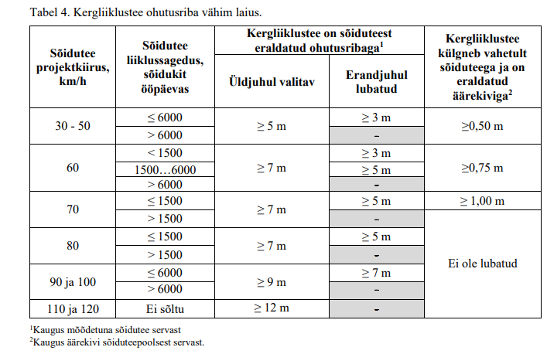
Vastus: 03.07.2023 toimus MS Teams vahendusel koosolek ja selle tulemusel otsustati, et Lähtutakse TRAM’i väljastatud kirjast (15.02.2023 nr 9.1-3/23/2688-2), kus on kirjas „Transpordiamet on nõus, et riigitee 22132 Ülenurme – Külitse km 1,9 – 5,65 äärde projekteeritakse kergliiklustee projektkiirusel 80km/h ja kergliiklustee ohutusriba vähim laius määratakse vastavalt Transpordiameti juhendi „Kergliiklustaristu kavandamine“ tabeli 4 alusel (Üldjuhul valitava veerust lähtuvalt).“

- Riigitee nr 22132 ööpäevane liiklussagedus valdavas osas on 2736 sõidukit ööpäevas (2022). Projekteeritud JJT kaugus riigitee katte servast ei vasta normidele ega JJT kavandamise juhendile.
Vastus: vt märkuse nr 1 vastust.

- Projektis näidatud JJT etappideks jagamine – mis aegadel etapiline ehitus toimub? Kui ehitus toimub eri aegadel, siis on vajalik I etapis JJT trassi lõpp tuua ajutiselt riigitee äärde ning II etapi ehitusel

Tuleb ühendus likvideerida. Momendil I etapp lõpeb asukohas, kus edasi ei saa liikuda.
Vastus: Parandus sisse viidud.

- Mahasõit jäetud olemasolev, JJT projekt kõrgused vastuolus mahasõidu kõrgustega.

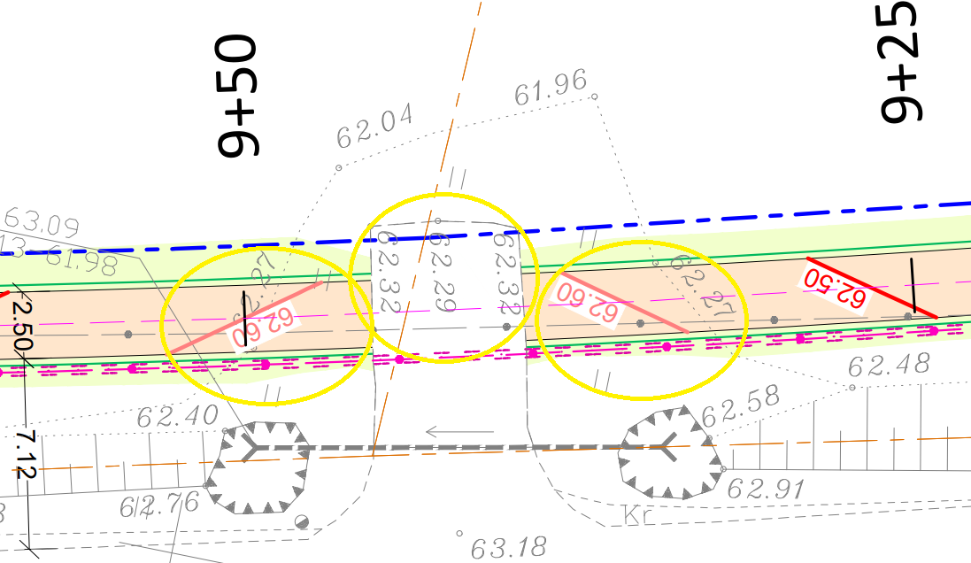
Vastus: 03.07.2023 toimus MS Teams vahendusel koosolek ja selle tulemusel otsustati, et kuna geodeet on rohkem punkte mõõtnud, kui joonisel kajastanud, siis Töövõtja kajastab projektis olemasoleva maapinna horisontaaljooned paremaks arusaamiseks.
Parandus sisse viidud.

- Mahasõidu osa tuleb terviklikult lahendada – kõrguslikult muutub 25 cm . Kuidas kinnistule saab, mahasõit tõuseb kinnistu kõrgust vaadates meeter.
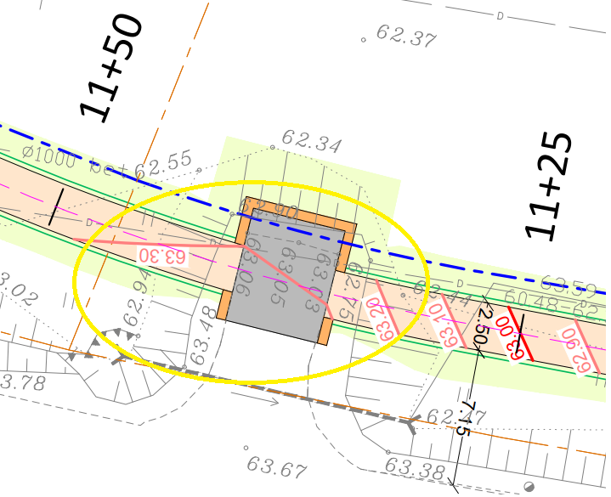
Vastus: Vertikaali täiendatud

- Kõrguslikult ebakõla (projekt märgid 65.00 ja 64.90). Lisaks tõstetakse mahasõidu kõrgust, tuleb lahendada mahasõit terviklikult ning ka kinnistule pääs (kui tõstetakse mahasõidu kõrgust)
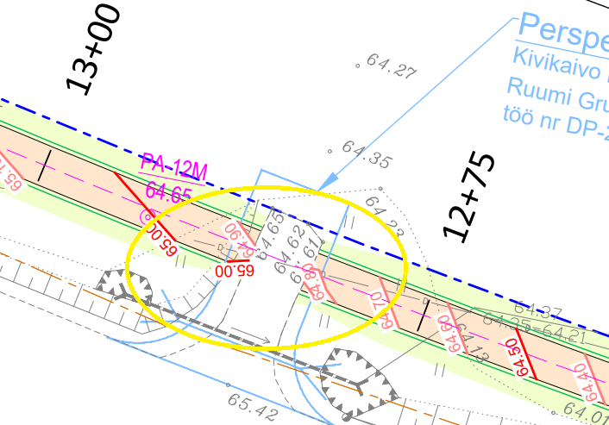
Vastus: Lisatud olemasoleva mahasõidu/maapinna vertikaal selgemaks arusaamiseks.

- Tiigi kinnistu on maatulundusmaa, mille on riigiteelt registri järgne mahasõit. Kui DP järgset mahasõitu hetkel ei realiseerita, siis tuleb tagada kinnistule juurdepääs olemasoleva mahasõidu kaudu.
Kui jääb momendil olemasoleva mahasõit, siis lahendada see JJT-ga ristumisel nõuetekohaselt.

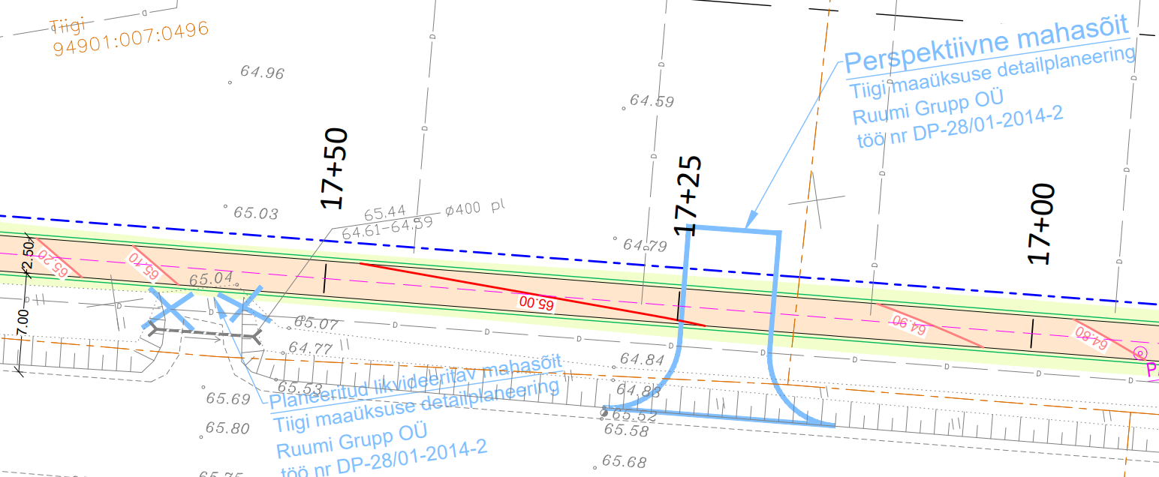
Vastus: Parandus sisse viidud.

- Mahasõit ei ole momendil asfaltkattega, asfaltkattega lahendus tuleb näidata riigitee katteni (JJT ja riigitee vahele ei saa jääda killustikkattega lõiku)
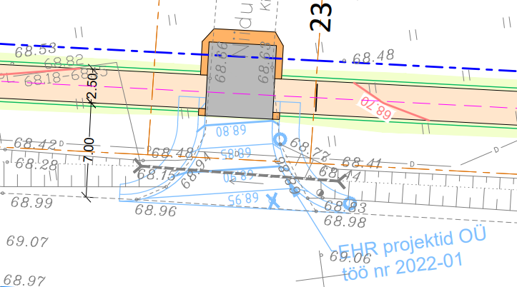

Vastus: Parandus sisse viidud

- PK A0+00 kuni A1+78 – riigitee 22132 kiirusrežiim on antud lõigus 90 km/h, liiklussagedus on 2736 sõidukit ööpäevas – projekteeritud JJT kaugus riigiteest ei ole nõuetekohane .
Kui nõuetekohast eraldusriba ei saa tagada, siis tuleb lahendada antud lõik põrkepiirdega.
Projekteeritud JJT kaugus riigiteest ei vasta eelprojektis näidatud lahendusele ja kaugusele.
Vastus: 03.07.2023 toimus MS Teams vahendusel koosolek ja selle tulemusel otsustati, et kuna käesoleva projektiga ei lahendata perspektiivseid bussipeatusi, siis ei ole võimalik antud kohta täielikult lahendada, seega otsustati, et see teelõik võetakse projektist välja. Tulevikus leiab TRAM olukorrale ise lahenduse, kui hakatakse perspektiivseid bussipeatusi rajama.

- Olemasolevad truubid kummalegi poole kõrvale on 400-sed projekteeritud on 300-ne truup. Projekteeritud truup ei tohi olla väiksema läbimõõduga.
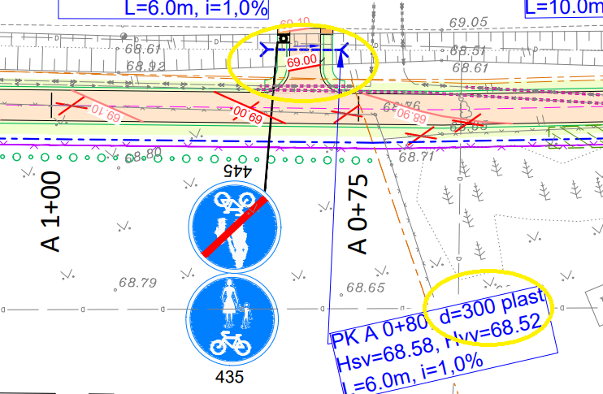
Vastus: Antud lõik eemaldati projektist.

- PK 26+25 kuni 29+75 lõigus projekteeritud põrkepiire – projektis ei ole näidatud põrkepiirde kaugust riigitee kattest. Kas projekteeritud lahedus arvestab nõuetekohast kaugust?
Põrkepiiret ei saa paigaldada 90 km/h lõigul vastu riigitee katte serva.
Vastus: Kaugused joonisele kantud. Parandused sisse viidud vastavalt telefonivestlusele liikluskorraldaja Jüri Parisega.

- Kaselehe tee ja Puraviku tn ristmikel on liiklusmärk 221 näidatud valesse asukohta – see tule paigaldada JJT taha.
Vastus: Lahendust muudetud vastavalt koosolekul kokkulepitule - ülekäigurajad eemaldatud ja märgile 221 lisatud lisatahvel 557

- Projekteeritud mahasõidu katte puhul tuleb arvestada olemasoleva mahasõidu katte laiust.
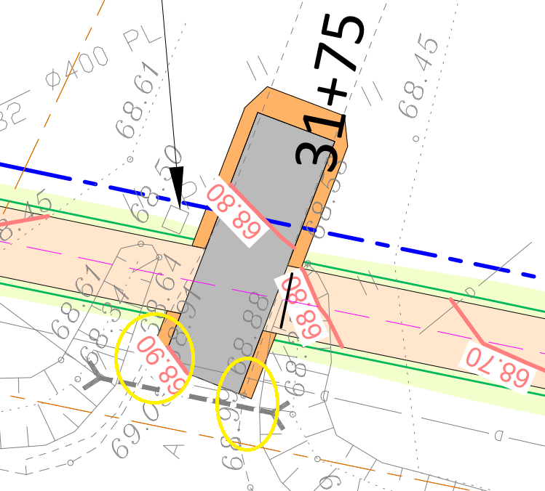
Vastus: parandus sisse viidud

- Bussitasku – avatud bussitasku projekteerimisel tuleb lähtuda normide kohastest mõõtmetest – horisontaalosa pikkus 30 m ei ole normide kohane. Mis on tasku laius? Asendiplaanil puudub bussitasku katte kokku viimise osa riigitee kattega.
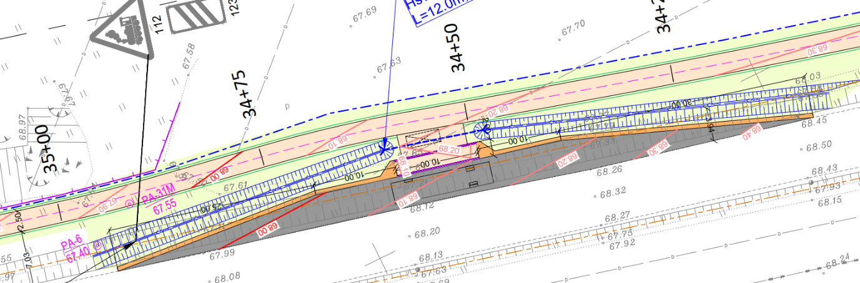
Vastus: koosolekul lepiti kokku, et lahendust ei muudeta. Peale konsulteerimist liikluskorraldaja Jüri Parisega sai otsustatud, et teeme bussipeatused vastavalt määrusele väiksemaks. Selliselt ei ole vaja raudtee märkide asukohti muuta.
Antud bussitaskule on jäänud laius peale kandmata. Viisime paranduse sisse. Katte kokku viimise osas parandus sisse viidud.

- Olemasolevad liiklusmärgid 112 ja 123 on näidatud projektis ümber tõstetult. Tuleb lähtuda standardi kohastest nõuetest raudtee märkide paigaldusele. Bussipeatus varjab hetkel märgid 112 ja 123, kui buss on peatuses.
Vastus: vt eelmise märkuse vastust. Et buss ei varjaks märki nägime ette märkide 112 ja 123 tõstmise kraavist sõidutee peenra äärde

- Olemasolev märg 124 ümber tõstmine näidatud – mis põhjusel?
Vastus: Projektlahendust muudetud ja märki ringi ei tõsta.

- Märk puudu. Tõsta teisele poole JJT-d

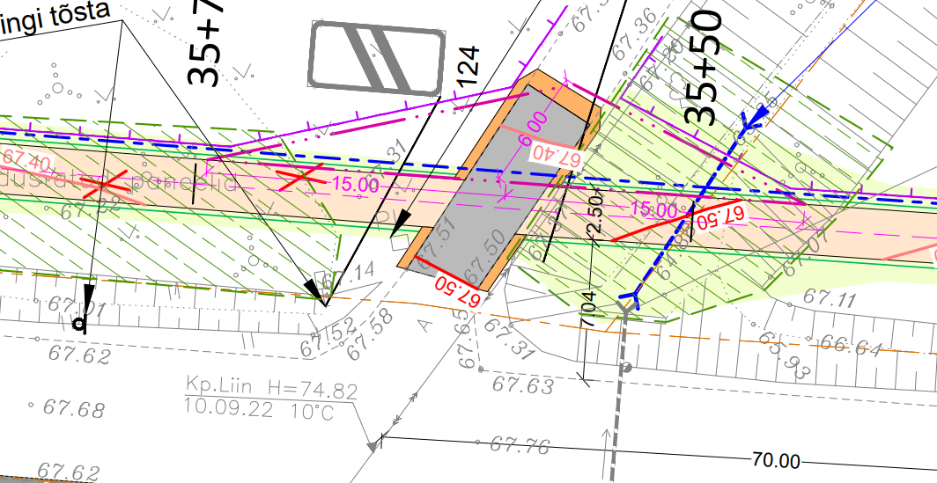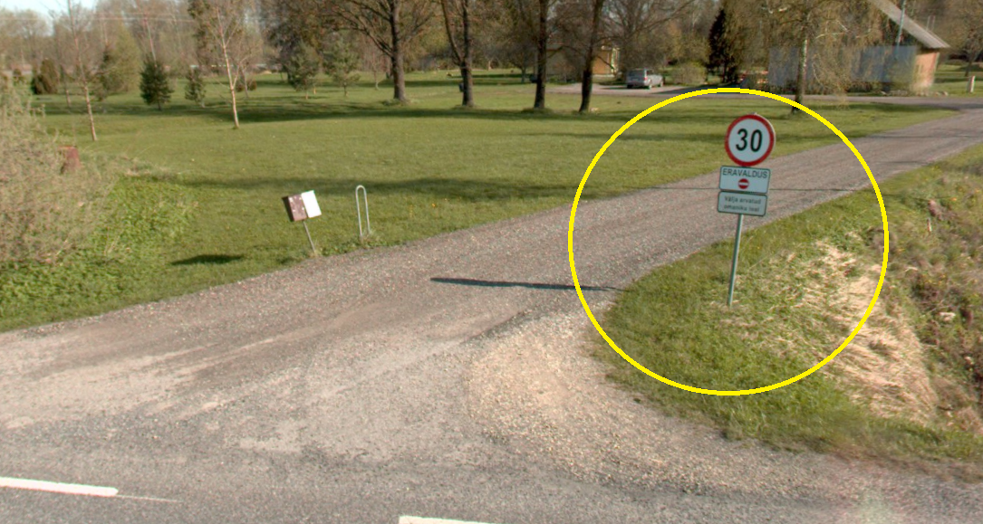
Vastus: parandus sisse viidud

- Selline truubi lahendus ei ole siin korrektne ega töötav.
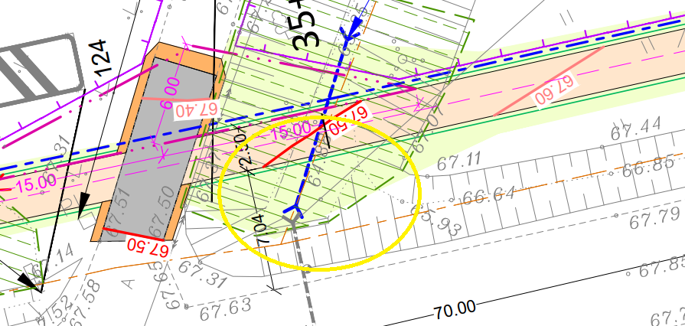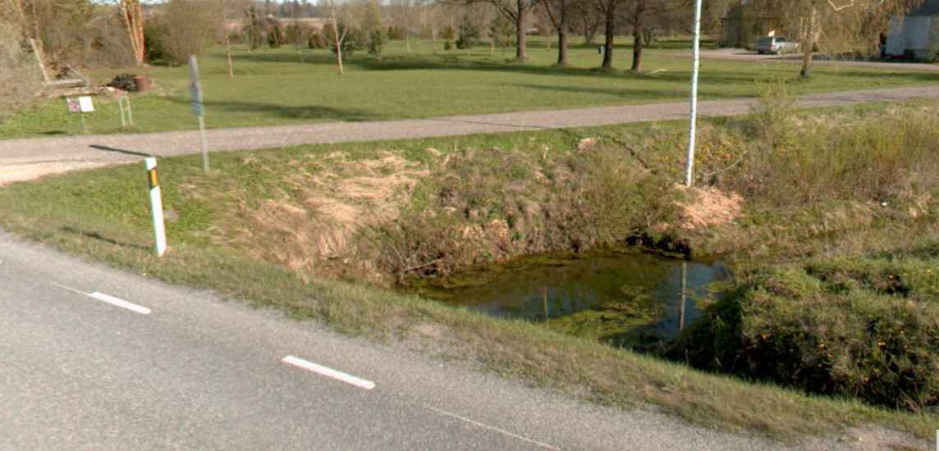
Vastus: antud lahendus on kooskõlastatud Põllumajandus- ja Toiduametiga. Truupi ei luba PMTA kõrgemale tõsta kuna teiselt poolt maanteed tuleb sisse kolm drenaaži otsa, mis on sügaval. PMTA sõnul on olukord tekkinud kuna eesvool on hooldamata ja sellekohase ettekirjutuse teevad nad maaomanikule.
Vastavalt koosolekul otsustatule jääb selline lahendus.

- JJT -ga ristumine ie tohiks olla kruusakattega – JJT veetakse kruusa täis . Mahasõidud tuleks lahendada asfaltkattega kuni JJT taha.
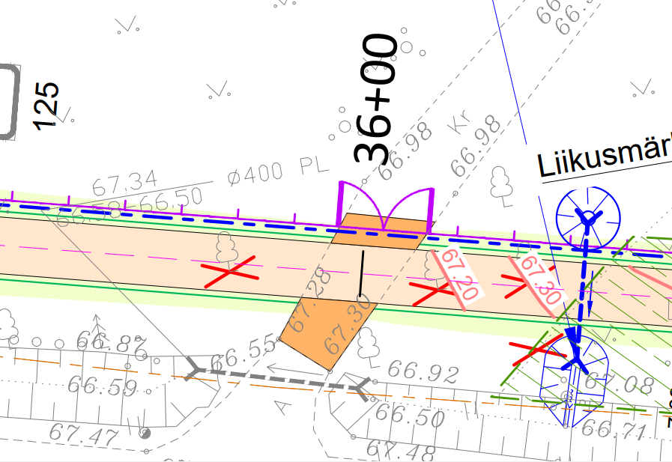

Vastus: Vastavalt koosolekul otsustatule mahasõit nähtud ette asfalteerida.

- Raudtee kinnistule projekteeritud mahasõit – kas see on raudtee poolelt soovitud juurdepääs? Antud asukohas täna mahasõitu ei ole.
Vastus: Antud mahasõit on Eesti Raudtee tehniliste tingimustega ette nähtud.

- Truup projekteeritud 300-ne. Ülesse poole on truubid 400-sed ja viimane truup kraavil projekteeritud 300-ne

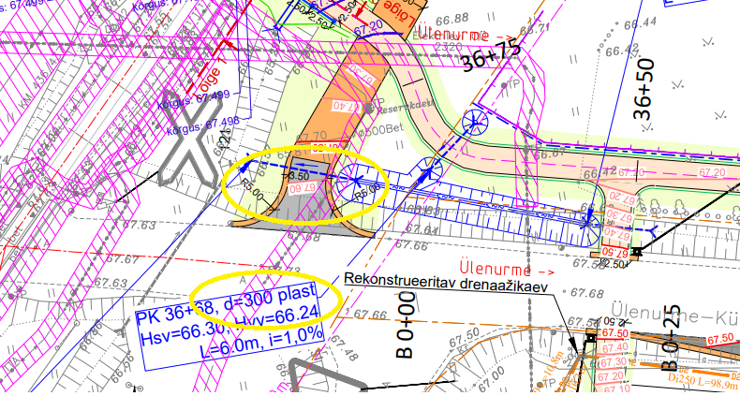
Vastus: Antud truubi info käib JJT all oleva truubi kohta. Tulenevalt Raudtee märkustest on antud piirkonna lahendust natuke muudetud. Samuti on truubi tekste parema loetavus nimel ringi paigutatud, et oleks arusaadavam, milline tekst millise truubi kohta käib.

- JJT raudtee ületuskoht ja projekteeritud lahendus – kas antud lahendus on kooskõlastatud Eesti Raudteega?
Vastus: Lahendus on Eesti Raudteele kooskõlastamiseks esitatud. Eesti Raudtee on märkused esitanud ja need on parandatud ja uuesti kooskõlastamiseks esitatud.

- Antud mahasõit ja ristumine lahendamata, siin ei ole asfaltkattega mahasõitu
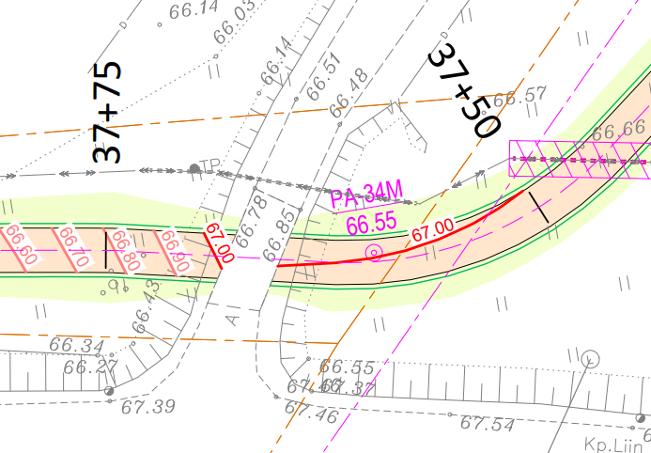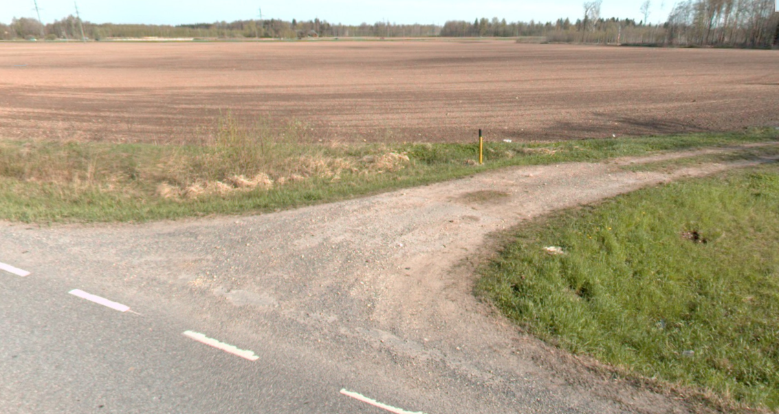
Vastus: Parandus sisse viidud. Nähakse ette mahasõidu rekonstrueerimine.

- Täna olemasoleva JJT lõpp ja selle viimine riigitee katte äärde. Miks on antud asukohas vajalik hiljem riigiteega ühendatav ots? Siit ei saa kusagile.

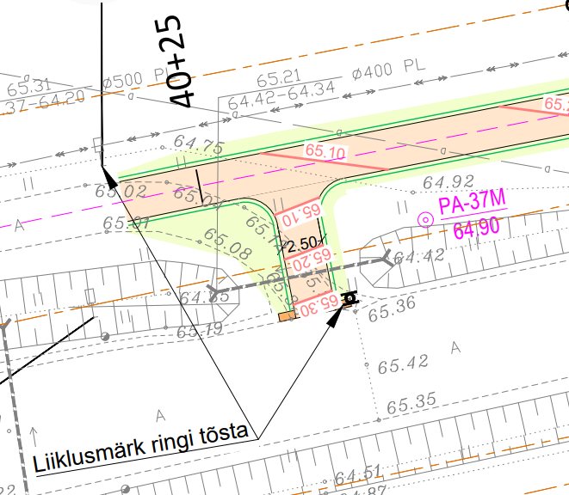

Vastus: Juurdepääs ja truup likvideeritud

- Riigitee teemaale projekteeritud JJT osas peab näitama ning määrama isikliku kasutusõiguse (IKÕ) alad. IKÕ näitamisel lähtuda Transpordiameti juhendmaterjalist_ https://www.transpordiamet.ee/riigiteede-juhendid#kergliiklusteed
Vastus: IKO plaanid on projekti üldosa kaustas olemas (_Üldosa\4_Krundijaotuskavad ja IKO plaanid)

Korrigeeritud ja täiendatud ( või esitatud põhjendustega) projekt palume esitada uuesti kooskõlastamiseks maantee@transpordiamet.ee

Lugupidamisega


Herkki Rõõm
peaspetsialist
Planeerimise osakond
kooskõlastuste üksus
+372 521 9446
www.transpordiamet.ee
Valge 4 / 11413 Tallinn / Transpordiamet



